STF119 Python高阶第三天
回顾:
1 如何熟悉别人工程 ????
1.1 打开别的 整个工程(解释器 )
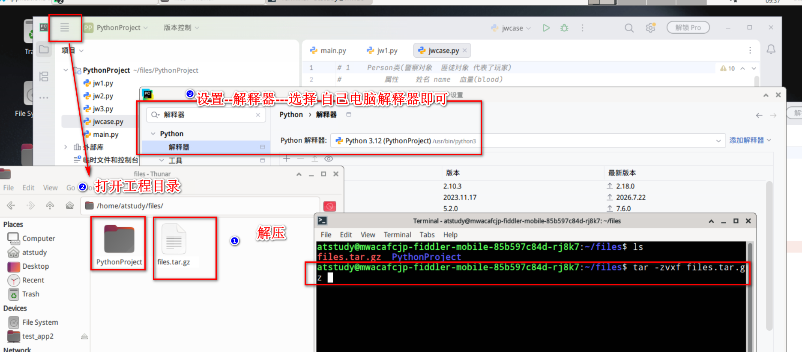

1.2 不能 把工程的名字 复制到另外工程中~ !!
1.2.1 工程不能套工程 ---功能只能包和模块~
1.2.2 包 和模块 不要空格
驼峰 _间隔 Day01_Py

1.3 不是熟悉每一句话 ----熟悉的是每一个方法功能 +交流 (难点~)+AI辅助
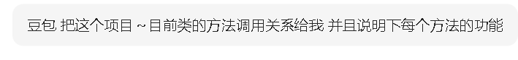
完成v3功能:(AI编程---思路喂给AI自动补全代码 )
- 功能方法调用?====> Person 1 持枪takeGun 枪对象给Person的Gun属性
- 2 开火 fire 调用 gun对象 shoot射击
- 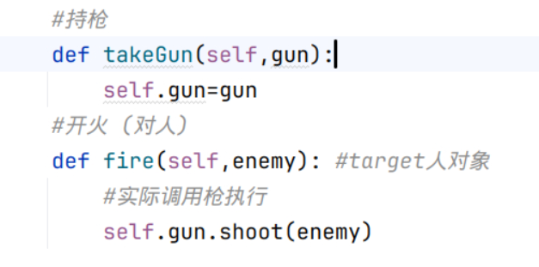
- 功能方法执行者? ====> Gun gun对象 shoot射击
- 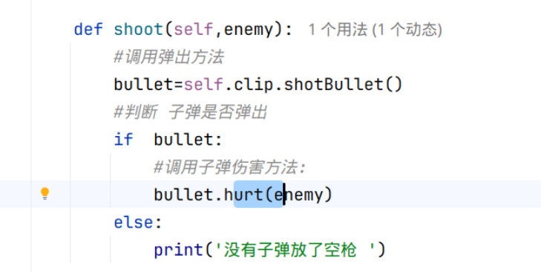
- 1.1 弹夹中子弹 顺利弹出子弹 Clip的shotBullet()
- 从子弹列表移出pop()最后一个子弹
- 1.2子弹 bullet 伤害敌人 hurt(敌人)
- 敌人血量-子弹杀伤力
整体代码如下:

# 1 Person类(警察对象 匪徒对象 代表了玩家)
# 属性 姓名 name 血量(blood)
# 方法 1 给弹夹装子弹 2枪安装弹夹 3 拿枪 4 开枪
import time

class Person:
def __init__(self,name): # 在__init__属性 对象出生 就有属性 其他方法属性self 代表后天属性
self.name=name # 玩家设置名字
self.blood=100 # 玩家默认值

#安装子弹
def installBullet(self,clip,bullet):
# 调用弹夹保存子弹
clip.saveBullets(bullet)
#安装弹夹
def installClip(self,gun,clip):
#调用枪保存连接弹夹
gun.mountingClip(clip)

#持枪
def takeGun(self,gun):
self.gun=gun
#开火 (对人)
def fire(self,enemy): #target人对象
#实际调用枪执行
self.gun.shoot(enemy)
def __str__(self):
return f'{self.name}的血条{self.blood}'

# 2 弹夹类 Clip
# 属性 容量 capacity 子弹列表
class Clip:
def __init__(self,capacity):#容量
self.capacity=capacity
#子弹列表
self.currentList=[] # 子弹列表空 [bullet对象1,bullet对象2]
# 方法 2.1 安装子弹
def saveBullets(self,bullet):
# 代表子弹容量没有满～
if len(self.currentList)<self.capacity:
print('正在装弹1颗。。。。')
time.sleep(0.5)
self.currentList.append(bullet)#存放子弹
else:
print('子弹已满无法追加')
#弹夹中弹出子弹：
def shotBullet(self):
#如果子弹列表中有子弹 弹出 最后一颗子弹
if len(self.currentList)>0:
bullet=self.currentList[-1]
self.currentList.pop()
return bullet
else:
return None

# 伤害敌人
def __str__(self):
return f'弹夹中子弹数量:{len(self.currentList)}/{self.capacity}'

#
# 2.2 弹出子弹
# 3 子弹类 Bullet
class Bullet:
# 属性 damge 杀伤力 10子弹 20 判断 100 导弹
def __init__(self,damage):
self.damage=damage
def hurt(self,enemy):
enemy.blood-=self.damage # 掉血

# 方法 3.1伤害敌人 (敌人血量-子弹杀伤力)
# 4 枪类 Gun
# 属性 弹夹(默认None 没有安装弹夹)
# 方法 4.1 安装连接弹夹 4.2 射击
class Gun:
def __init__(self):
self.clip=None
def __str__(self):
if self.clip: #True
return '枪有弹夹'
else:
return '枪没有弹夹'

def shoot(self,enemy):
#调用弹出方法
bullet=self.clip.shotBullet()
#判断 子弹是否弹出
if bullet:
#调用子弹伤害方法：
bullet.hurt(enemy)
else:
print('没有子弹放了空枪 ')

def mountingClip(self,clip):
if not self.clip: # None -->Fasle 非None --》True
#当前没有弹夹
#安装弹夹
print('正在给枪安装弹夹。。')
time.sleep(2)
self.clip=clip
if __name__ == '__main__':
#玩游戏
police=Person('警察')#玩家对象
clip=Clip(10) #弹夹容量10
gun=Gun() #枪对象
i=1
print(clip)
while i<=12:
b1=Bullet(30)# 子弹杀伤力
#安装子弹之前
police.installBullet(clip,b1)
#安装子弹之后
i+=1
print(clip)

print(gun) #自测安装弹夹之前
police.installClip(gun,clip) #玩家安装弹夹
print(gun) #自测安装弹夹之后

#拿起枪
police.takeGun(gun)
#创造敌人
p2=Person('坏人')
#开火之前
print(p2)
police.fire(p2) #开火
police.fire(p2) # 开火
police.fire(p2) # 开火
#开后之后 验证点 敌人血量是否被扣除了～
print(p2)

小结: 初学者 不要全部自己写~ 面向对象结束~
1 对面向对象编程认识 (多类交互 业务强相关 )
2 最低 (2.1类 2.2 对象 3.方法函数之间互相调用 ~)

内容1: 二层装饰器装饰无参
def套def

2.1需求 例子 :
----对这一段代码加日志 观察开发的(功能函数) 是否 运行开始 运行结束?

def jwadd1():
print("算个加法",9+8)

jwadd1()

def jwsub2():
print("算个减法",9-8)

jwsub2()

def jwmul3():

print("算个乘法",9*8)

jwmul3()
加测试日志
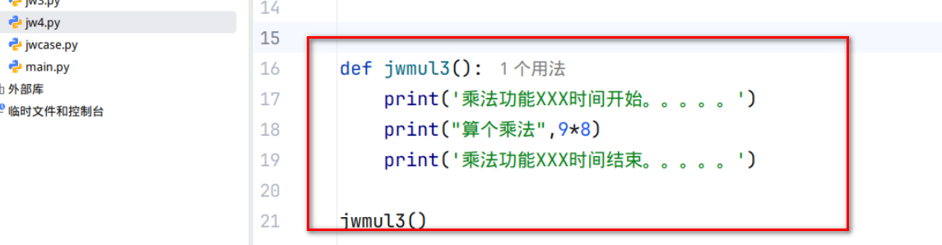
问题:
1开发不允许 代码 修改代码(测试代码 造成 侵入性 )
2 代码重复率太高 (开发函数 很多的 扩展 )
3其他问题 : 时间怎么处理~

解决 装饰器(现有函数 套 一个新的函数 起到增强函数效果作用~ )

2 .2 语法:
函数的定义def 套另外函数定义def

2.3 效果:
例子: 实现装饰器(效果)

- def jwlog(func): #作用是接受 装饰的函数function jwadd1 jwsub2
- def inner():
- print('XXX时间开始执行了XXX功能')
- func()
- print('XXX时间结束执行了XXX功能')
- return inner
- @jwlog
- def jwadd1(): #

- print("算个加法",9+8)

- @jwlog
- def jwsub2():

- print("算个减法",9-8)

- @jwlog
- def jwmul3():

- print("算个乘法",9*8)
- if __name__ == '__main__':
- jwadd1()
- jwsub2()
- jwmul3()

2.4 原理: (了解)
完全满足 初阶语法规则---理解一些现象 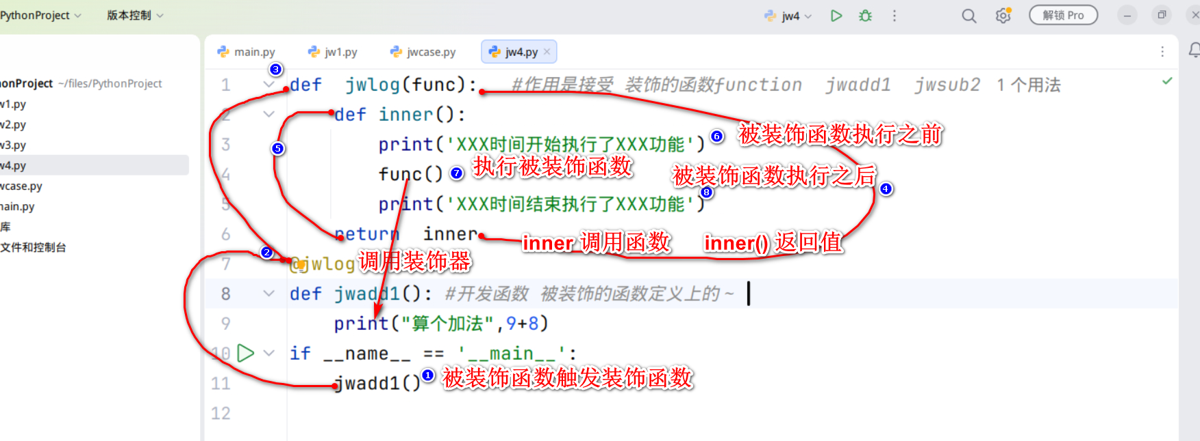
实际写 编程不用考虑原理 ,装饰器 当做模板写~
汉语 我好帅--->不会考虑语法 好帅我~ 帅我好 不套模板 就是错的

2.5 思考: 怎么写装饰=====>下午1点半这里开始~
定义装饰器装饰器模板(定义函数) ----套模板 语法
def 任意装饰器decorator名字(func): #作用是接受 被装饰函数
def 任意inner|wrapper(): #内部函数|被包裹
#被装饰函数执行之前的 装饰代码
func() #执行被装饰函数
#被装饰函数执行之后的 装饰代码
return inner

调用装饰器(调用函数)
@装饰器名字
被装饰函数
注意: 只有调用了被装饰的函数 才能 触发装饰函数运行

内容2: 二层装饰有参函数
def套def

针对以下函数 增加装饰器 日志:(报错 --AI-引出完整装饰器模板~)
def jwadd1(a,b):
print("a+b=",a+b)
def jwadd2(a,b):
print("a+b=",a+b)
def jwsub(a,b):
print("a-b=",a-b)
原理1
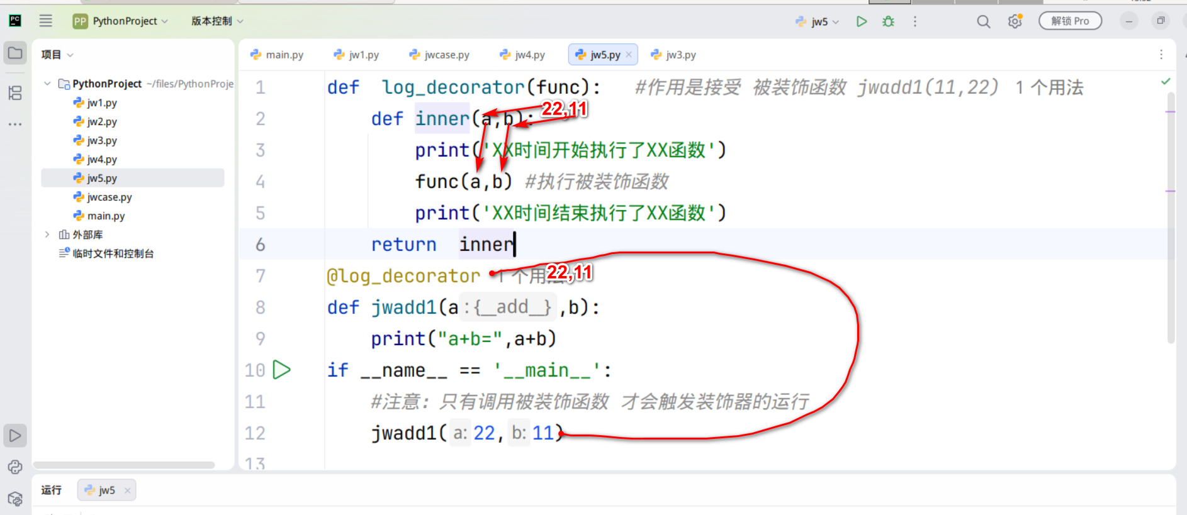
参考代码:

def log_decorator(func): #作用是接受 被装饰函数 jwadd2(22,11,33)
def inner(*args,**kwargs): #*这 个变量 元组可变参数 任何数量个数实际参数
# ** 字典可变参数 {name：zhangsan}
#形式参数 *args,**kwargs 可以接任何类型 任何数量 实际参数
print('XX时间开始执行了XX函数')
result=func(*args,**kwargs) #执行被装饰函数 没有返回结果
print('XX时间结束执行了XX函数')
return result
return inner

@log_decorator
def jwadd1(a,b):
print("a+b=",a+b)
return a+b
@log_decorator
def jwadd2(a,b,c):
print("a+b+c=",a+b+c)
return a+b+c
@log_decorator
def jwsub(a,b,c,d):
print("a-b-c-d=",a-b-c-d)
return a-b-c-d
if __name__ == '__main__':
#注意：只有调用被装饰函数 才会触发装饰器函数的运行
#初阶：一个函数 有return 函数值可以支持通过函数名打印 出返回结果
print(jwadd1(22,11))
# #实际参数 单个参数 位置参数
# jwadd2(22,11,33)
#
# jwsub(11,22,33,44)

小结: 二层装饰完整模板
- def 任意decorator(func): #作用是接受 被装饰函数
- def 任意inner(*args,**kwargs): #接收被装饰函数 任何类型 任何属性参数

- #装饰之前代码
- 可选任意result=func(*args,**kwargs) #执行被装饰函数 没有返回结果
- #装饰之后代码
- #可选 return 任意result
return inner

小结2:时间处理
python提供的时间代码(课后了解 datetime)
import time
#等2秒
#time.sleep(2)
#时间戳
#常识概念 测试工具 pytest selenium(3.6) appium（3.8） requests 3.12 版本
# Pycharm
print(time.time()) #时间戳 开始时间 1970年 到现在的秒数 全版本python 都支持
print(time.perf_counter()) #高精度时间戳单位都是s #高版本 python 3.3 以后支持 ～
#时间
print(time.localtime()) #结构化时间
#格式化时间 %Y年 %m月 %d日 %H时 %M分 %S秒
# 日志 2026/11/22 8：30:20 2026-11-22 8：30:20
# 参数1：格式 参数2： 时间
print(time.strftime('%Y-%m-%d %H:%M:%S',time.localtime()))

参考 日志功能代码如下
import time

#魔法变量 func.__name__ 输出 被装饰函数的名字
def log_decorator(func): #作用是接受 被装饰函数 jwadd2(22,11,33)
def inner(*args,**kwargs): #*这 个变量 元组可变参数 任何数量个数实际参数
# ** 字典可变参数 {name：zhangsan}
#形式参数 *args,**kwargs 可以接任何类型 任何数量 实际参数
print(f'{time.strftime("%Y-%m-%d %H:%M:%S",time.localtime())}时间开始执行了{func.__name__}函数')
result=func(*args,**kwargs) #执行被装饰函数 没有返回结果
print(f'{time.strftime("%Y-%m-%d %H:%M:%S",time.localtime())}时间结束执行了{func.__name__}函数')
return result
return inner

@log_decorator
def jwadd1(a,b):
print("a+b=",a+b)
return a+b
@log_decorator
def jwadd2(a,b,c):
print("a+b+c=",a+b+c)
return a+b+c
@log_decorator
def jwsub(a,b,c,d):
print("a-b-c-d=",a-b-c-d)
return a-b-c-d
if __name__ == '__main__':
#注意：只有调用被装饰函数 才会触发装饰器函数的运行
#初阶：一个函数 有return 函数值可以支持通过函数名打印 出返回结果
print(jwadd1(22,11))
# #实际参数 单个参数 位置参数
jwadd2(22,11,33)

jwsub(11,22,33,44)

内容3: 装饰器应用例子(练习)
例子1: 场景 : 测试找 开发写慢函数bug(性能范围)
慢函数bug 一个函数执行时间 >1s
找到 被测代码 慢函数 bug
@decorator
def add():
print(100+200)
sleep(2)

@decorator
def sub():
print(100-200)

@decorator
def mul():
print(100*200)
sleep(2)

add()
sub()
mul()
思路函数的执行消耗时间:
消耗时间=结束时间戳-开始时间戳
from time import sleep, time
def decorator(func):
def wrapper():
begin=int(time()) #开始时间戳
func() #执行被装饰函数
end=int(time()) #结束时间戳
lasted=end-begin #持续时间
if lasted>1:
print(f'函数{func.__name__}执行太慢是bug～')
else:
print(f'函数{func.__name__}执行速度正常～')

return wrapper #从属于 decorator
@decorator
def add():
print(100+200)
sleep(2)
@decorator
def sub():
print(100-200)
@decorator
def mul():
print(100*200)
sleep(2)
add()
sub()
mul()

例子2: 访问接口 补全装饰器访问上游接口?

user={'is_login':False}

def login_status_check(func):
pass #只有 user 键值对 True 才能 执行 func函数 ～
@login_status_check
def dashboard():
print("显示用户仪表盘")

@login_status_check
def searchActor():
print('显示演员信息页面')

@login_status_check
def searchFilm():
print('显示电影页面')

dashboard() # 如果 user['is_login'] 为 False，则提示 "请先登录"
searchActor()
searchFilm()
参考代码:
user={'is_login':True}

def login_status_check(func):
#pass #只有 user 键值对 True 才能 执行 func函数 ～
def inner():
if user['is_login']==True:
print('登录成功')
func() #执行访问接口
else:
print('未登录。。。不允许访问接口 ')

return inner

@login_status_check
def dashboard():
print("显示用户仪表盘")

@login_status_check
def searchActor():
print('显示演员信息页面')

@login_status_check
def searchFilm():
print('显示电影页面')

dashboard() # 如果 user['is_login'] 为 False，则提示 "请先登录"
searchActor()
searchFilm()

内容4: 三层装饰 器
语法: def 套def 套def
三层装饰器模板:
def 装饰器额名字(装饰器本身需要~的形式参数):
#二层装饰器
return 二层函数名 #

需求 场景 找到的慢函数bug结果 写入到文件中去(测试报告)
测试报告的位置 告诉给装饰器

import time
def jwmonitor(logfile): #接受装饰起本身需要的参数
def decorator(func): #func 把形式参数 占用掉了 接收被装饰函数去了
def wrapper():
begin=int(time.time()) #开始时间戳
func() #执行被装饰函数
end=int(time.time()) #结束时间戳
lasted=end-begin #持续时间
if lasted>1:
print(f'函数{func.__name__}执行太慢是bug～')
with open(logfile,'a+',encoding='utf-8') as fp:
fp.write(f'\n在{time.strftime("%Y-%m-%d %H:%M:%S",time.localtime())}'
f'函数{func.__name__}执行太慢是bug～\n')
else:
print(f'函数{func.__name__}执行速度正常～')

return wrapper #从属于 decorator掉用 wrapper
return decorator #从属于 jwmonitor 作用调用 decorator

@jwmonitor('./testReport.txt') #装饰器函数--实际参数
def add():
print(100+200)
time.sleep(2)
@jwmonitor('./testReport.txt')
def sub():
print(100-200)
@jwmonitor('./testReport.txt')
def mul():
print(100*200)
time.sleep(2)
add()
sub()
mul()

应用三层装饰器: 对被测代码 做数据驱动测试(ddt)测试?
测试用例数据条数 决定了 被测代码执行的次数

准备工作: 被测代码 被测数据 ?
被测代码:
def add(data1,data2):
data1=int(data1)
data2=int(data2)
print(data1+data2)
def sub(data1,data2):
data1=int(data1)
data2=int(data2)
print(data1-data2)
被测数据testdata.txt 行数决定被测代码执行次数: (测试理论 用例越多越充分)
11,22
33,22
44,88
55,99
88,18
装饰器提示:
def 装饰器名字(形式参数文件名) #testdata.txt
def 中间层(func): # 被测函数 add/sub(data1,data2):
def 最内层(*,**):
文件读写 r读模式
按行读取 for+ readlines() +split(,) 11和22
#数据行数 决定了循环的次数 也决定了 被测函数执行的次数
func(*,**)

return 最内层
return 中间层
预告 推导式+ 迭代生成器+多线程

